IES “Juan Manuel Chavarría”
LISTADO DE ORDEN DE MERITO
Concurso Cobertura Interinatos y Suplencias Nivel Superior – Quinto Llamado - Ciclo Lectivo 2022
Carrera:Profesorado de Educación Especial C/O Discapacidad NEUROMOTORA
Asignatura: Oralidad, Lectura y Escritura
Curso 1° I
N° Orden de Mérito | Apellido y Nombres |  | Títulos | Antecedentes | Proyecto Académico de Trabajo | Entrevista | Total
01 | Carrizo, Natacha Fernanda |  | 7 | 10,3 |  |  | 17,3
02 | Galván, Marcos Sebastián |  | 7 | 5,7 |  |  | 12,7
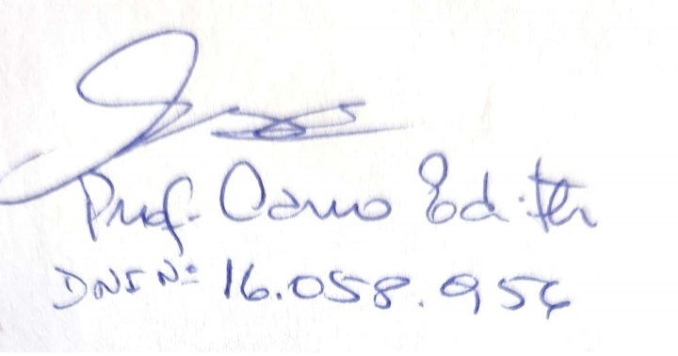

Firma
Cano Edith
Firma  Leonice Schulhan  DNI 93973962 |  |  |  |  |  | Firma  Vaquinsay Elizabeth  DNI 33660953
Apellido y Nombre Evaluador |  |  | Apellido y Nombre Evaluador |  |  | Apellido y Nombre Evaluador
San Fernando del Valle de Catamarca, 28 de octubre de 2022.
Nota: estampar con sello oval del IES sobre margen superior derecho del Formulario y consignar firma de los evaluadores con correspondiente aclaración, caso contrario el presente instrumento carecerá de la legitimidad.

